ДА ЗДРАВСТВУЕТ РАДОСТЬ ТВОРЧЕСТВА!
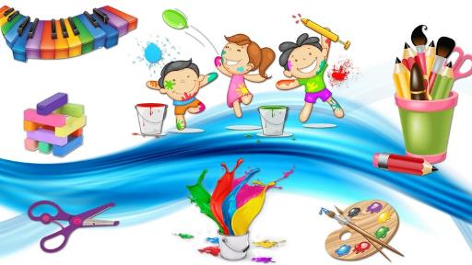
Поём
Опыт вокального искусства, пусть и самый неумелый, помогает научиться слушать себя, выделять из многоголосья свой голос или сливаться с общим пением. Это может показаться странным, но пение развивает интеллект! Американские психологи опытным путем доказали, что группа дошкольников, в течение восьми месяцев ежедневно посещавшая занятия хоровым пением, значительно превзошла своих немузыкальных сверстников в решении логических задач по общей программе обучения.
Пение в кругу домочадцев поможет созданию семейных традиций. У вас могут появиться «свои» песни, одно упоминание о которых будет вызывать добрую улыбку у всех членов семьи.
Играем на сцене
Театральное действо - уникальная возможность перевоплотиться в великодушного героя или злодея. Ребенок ощутит на себе, что значит быть сильным и слабым, добрым и бессердечным. «Примеряя» на себя те или иные качества, малыш решает, какие из них необходимо проявить в настоящей жизни. Спектакли по мотивам сказок напоминают, что добро побеждает зло, а света в мире больше, чем тьмы.
Для успешного проведения домашнего мини-шоу предоставьте детям необходимый реквизит, помогите написать сценарий, наконец, станьте режиссером!
Если на столь масштабные мероприятия вам не хватает времени и сил, просто поиграйте в театр. Попробуйте импровизировать, вместе создавайте маленькие мимические и пластические композиции - для этого не нужна никакая подготовка. Например, можно предложить ребенку прослушать маленький музыкальный отрывок и после попросить изобразить его эмоционально или ситуационно. Обратите внимание юного актера на изменение походки, позы, жестов в том или ином случае. Или попытайтесь мимикой изобразить какую-либо эмоцию: тоску, покой, счастье, грусть, восторг, и попросите своего маленького театрального партнера угадать, что отображено на вашем лице. Затем поменяйтесь ролями.
Если вы в преддверии праздника приглашаете гостей, подготовьте с ребенком маленькую концертную программу, чтобы он не растерялся в ответ на традиционное предложение прочитать стишок или спеть песенку.
Творим
К сожалению, всеобщая погоня за всесторонним и ранним образованием привела к тому, что наши дети стали попросту меньше играть. Они очень рано начинают учиться, и им, как и нам, не до пустяков. Но изменить эту ситуацию вполне в наших силах. Предоставьте своему ребенку возможность творить! Приоткройте ему дверь в этот волшебный мир! Только не забывайте, что результат детского творчества, каким бы он ни был, достоин похвалы и высокой оценки взрослых. Сделайте так, чтобы ваш ребенок мог гордиться созданным и знал, что его старания не напрасны.
Фантазируем
Родители часто замечают: чем больше они читают ребенку, тем с большей охотой он фантазирует сам. Так же и здесь - чем шире будут творческие возможности, предоставленные вами малышу, тем сильнее в дальнейшем будет его стремление к самореализации в самых разных видах деятельности.

